ПИШПЕК
Бул доор боюнча маалымат азырынча табыла элек
42.88488, 74.61774

Фотография пока не добавлена
КЫРГЫЗЧА
Бул доор боюнча маалымат азырынча табыла элек.

ФРУНЗЕ
Мектеп
42.88488, 74.61774
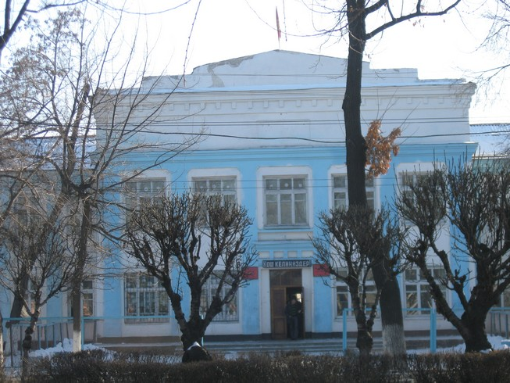
Школа · Владимира Петрова
КЫРГЫЗЧА Мектеп
﻿ Мектеп. Петровдун фотосу 1940-жылы курулган типтуу мектеп имараттарынын бири.
Булак: https://bimap.su/description/frunze/14_Shkola.txt · BIMAP
Фотографии и материалы принадлежат их авторам; лицензия не указана

БИШКЕК
Бул доор боюнча маалымат азырынча табыла элек
42.88488, 74.61774

Фотография пока не добавлена
КЫРГЫЗЧА
Бул доор боюнча маалымат азырынча табыла элек.

